软件名称：IOTesVer1.0@PowerLand

软件实现功能：

1. 对通用IO的监测，实时显示在界面上。
2. 对扩展IO的监测，实时显示在界面上。
3. 对限位的监测，限位包括：正限位、负限位、回零限位。
4. 对通用输出及扩展输出的位一次置反。
5. 对通用输出及扩展输出的位依次置反。

软件名称：单轴运动Ver1.0@PowerLand

软件实现功能：

1. 运动轴的选取
2. 运动方向的选取
3. 设置运动轴的速度、加速度、减速度
4. 运动轴方式的选取，运动方式包括：点动、持续
5. 按照所设参数运动
6. 实时显示运动轴的状态及当前位置
7. 运动轴的位置清零、停止、急停和回零

开发环境搭建：

1.将Galil开发工具包放入工程目录下,如图：

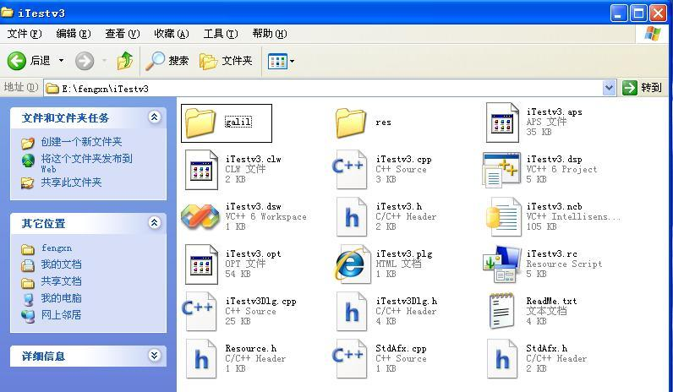

Galil开发包包括如下文件：

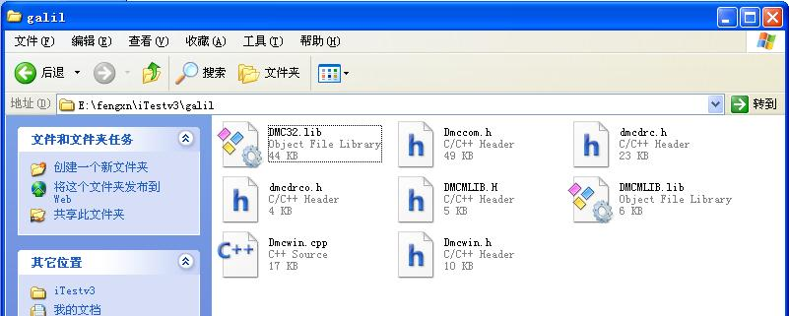

PS：此开发包适用于Windows XP+VC6.0开发环境

3.通过如图所示步骤将galil文件夹内所有文件（包括lib文件）导入工程。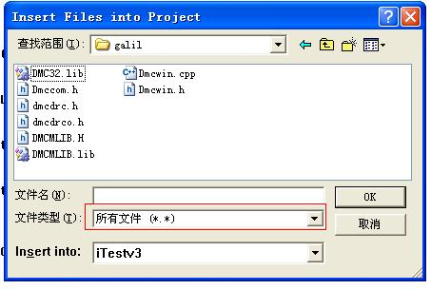

注意：选择所有文件

4.成功添加会如下图：

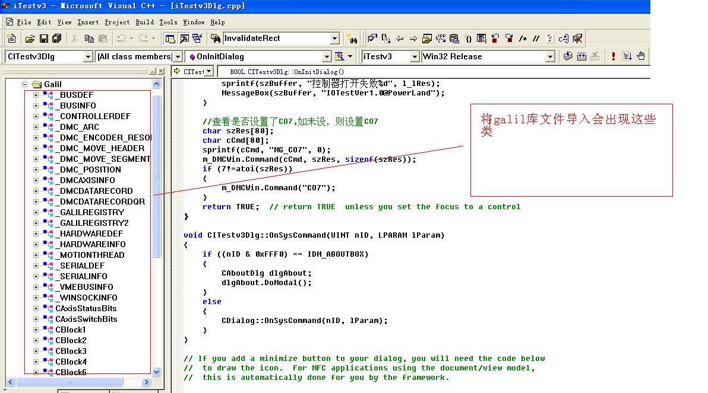

5.在BOOL CXXDlg::OnInitDialog()中添加如下代码：

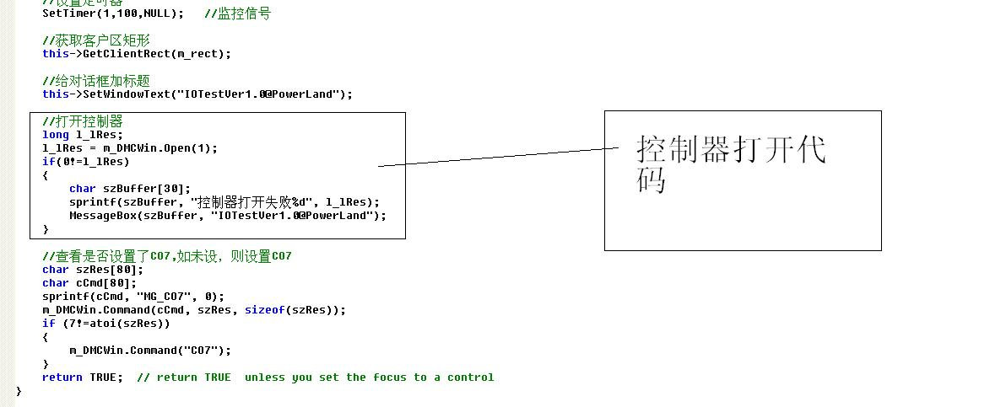

6.通过galil库函数与板卡进行交互了（如下图），Command函数实现功能，向控制器发送“MG_TI0”命令获取通用输入信号，返回值存储在l_cInLight缓冲区中。

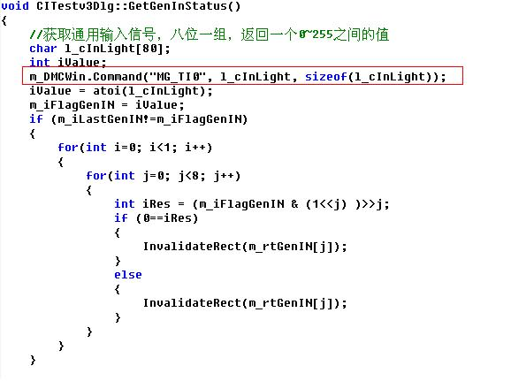

7.根据用户需要自行添加功能。

软件名称：[单轴运动Ver1.1@PowerLand](mailto:单轴运动Ver1.1@PowerLand)

新增功能：在打开控制器之前进行了注册控制器，未进行测试